Министерство науки и высшего образования Российской Федерации
Федеральное государственное бюджетное
образовательное учреждение высшего образования
«Новгородский государственный университет имени Ярослава Мудрого»
ПОЛИТЕХНИЧЕСКИЙ ИНСТИТУТ
КАФЕДРА ИНФОРМАЦИОННЫХ ТЕХНОЛОГИЙ И СИСТЕМ

основы ЯЗЫКОВ ПРОГРАММИРОВАНИЯ И МЕТОДЫ ТРАНСЛЯЦИИ

Лабораторная работа № 1
Этап 1. Лексический и синтаксический анализ языка Decaf

по дисциплине «Основы языков программирования и методы трансляции»
по направлению подготовки 09.03.01
«Информатика и вычислительная техника»
направленность (профиль) «Программное обеспечение
вычислительной техники и автоматизированных систем»

Проверил:
Преподаватель
/ Н. С. Яковлев
«___» ____________ 2026 г.
Выполнил:
Студент группы 4091
/ А. Е. Жукова
«___» ____________ 2026 г.

Содержание
Введение 3
1 Цель работы 4
2 Задачи 5
3 Анализ задания и выбор метода решения 6
3.1 Требования первого этапа 6
3.2 Выбор способа реализации 7
4 Разработка программы 8
5 Машинные эксперименты 10
5.1 Проверка лексического анализа 10
5.2 Проверка синтаксического анализа 11
Заключение 13

Введение
Разработка компиляторов является одной из фундаментальных задач в области системного программирования. Процесс трансляции исходного кода включает в себя несколько этапов, первым из которых является лексический и синтаксический анализ. Сканер отвечает за разбиение исходного текста на токены, а парсер проверяет правильность их расположения согласно грамматике языка.
В рамках данной лабораторной работы рассматривается учебный язык Decaf, который является упрощенным подмножеством языка Си. Реализация анализаторов для данного языка позволяет на практике изучить методы построения компиляторов, алгоритмы рекурсивного спуска и способы обработки ошибок. Работа выполняется на языке Java без использования сторонних генераторов кода.

Цель работы
Целью данного этапа является практическое освоение методов лексического и синтаксического разбора для языка Decaf. В рамках работы необходимо разработать программный модуль, который способен разбивать исходный текст на последовательность токенов с указанием их типов и позиций, проверять синтаксическую структуру программы на соответствие официальной грамматике языка, а также обеспечивать надежное выявление лексических и синтаксических ошибок с выводом информативных сообщений в стандартный поток ошибок без аварийного завершения анализа.

Задачи
Для достижения поставленной цели были сформулированы следующие задачи:
- реализовать на языке Java лексический анализатор (сканер), обеспечивающий распознавание ключевых слов, идентификаторов, всех видов литералов, операторов и разделителей, а также корректную фильтрацию пробелов и комментариев.
- разработать синтаксический анализатор (парсер), проверяющий исходный код на соответствие грамматике Decaf и формирующий сообщения об ошибках при нарушении синтаксиса.
- обеспечить вывод результатов работы программы в соответствии с требованиями (режимы -t scan и -t parse) и обработку ошибок через стандартный поток stderr.
- подготовить скрипты сборки и запуска (build.sh и run.sh), а также набор тестовых файлов для проверки работы анализаторов на корректных и некорректных программах.

Анализ задания и выбор метода решения
Первый этап создания компилятора для языка Decaf включает в себя разработку двух взаимосвязанных компонентов: сканера (лексического анализатора) и парсера (синтаксического анализатора). Сканер отвечает за посимвольное чтение исходного файла и его разбиение на атомарные единицы — токены. Затем парсер, опираясь на полученную последовательность токенов, проверяет, соответствует ли структура программы официальной грамматике языка.
В рамках данного этапа программа реализует два режима: scan (вывод списка распознанных токенов) и parse (проверка синтаксической корректности). Важно отметить, что более сложные этапы компиляции, такие как семантический анализ, проверка типов и генерация кода, в рамках данной работы не рассматриваются. Для реализации был выбран метод ручного написания кода (рекурсивный спуск), так как он обеспечивает полный контроль над процессом разбора и позволяет гибко настраивать обработку ошибок без использования сторонних генераторов.

Требования первого этапа
Основные требования задания и способы их выполнения приведены в таблице 1.
Таблица 1 – Соответствие программы требованиям задания
Требование | Реализация
Распознавание токенов | Класс Scanner формирует список объектов Token.
Вывод при -t scan | Каждый токен выводится на экран отдельной строкой.
Обработка лексических ошибок | Выводится имя файла, номер строки, столбца и причина ошибки.
Проверка при -t parse | Класс Parser проверяет код на соответствие грамматике Decaf.
Сборка и запуск | В корне проекта присутствуют скрипты build.sh и run.sh.
При работе сканера каждый распознанный токен выводится отдельной строкой с указанием его порядкового номера строки в исходном файле. Для идентификаторов и литералов дополнительно выводится их тип. Если обнаруживается лексическая ошибка, программа выводит сообщение, содержащее имя файла, а также координаты (строку и столбец) проблемного участка. В режиме синтаксического анализа корректно написанная программа должна завершиться без вывода сообщений с кодом 0, а при наличии синтаксической ошибки — вывести сообщение в stderr и завершиться с ненулевым кодом.

Выбор способа реализации
Для реализации проекта был выбран язык Java и среда разработки IntelliJ IDEA. Оба анализатора написаны вручную, без применения генераторов кода (таких как ANTLR или Flex) и сторонних библиотек, что позволило полностью контролировать процесс разбора.
Сканер (Scanner.java) работает путем последовательного посимвольного чтения исходного файла. Для быстрого определения ключевых слов используется коллекция HashMap, а распознанные лексемы складываются в список ArrayList. Синтаксический анализатор (Parser.java) построен на основе метода рекурсивного спуска: каждое правило грамматики Decaf вынесено в отдельный метод, что делает структуру кода прозрачной и упрощает отладку.
Выбранный подход обеспечивает последовательное выполнение этапов анализа, не требует подключения внешних зависимостей и позволяет легко расширять грамматику в будущем.

Разработка программы
Проект размещен в репозитории stage1-individual. Все исходные файлы на языке Java находятся в папке src, а примеры программ на Decaf для проверки работы компилятора — в папке tests. Перечень и назначение основных компонентов программы приведены в таблице 2.
Таблица 2 – Назначение файлов программы
Файл | Назначение
DecafCompiler.java | Главный класс: читает файл, обрабатывает аргументы и запускает сканер или парсер.
Scanner.java | Выполняет лексический анализ, распознаёт токены и сообщает об ошибках.
Parser.java | Проверяет синтаксис методом рекурсивного спуска.
TokenType.java | Перечисление (enum) типов токенов.
Token.java | Хранит тип, текст, строку и столбец токена.
CompilerError.java | Хранит сообщение об ошибке и её координаты.
build.sh | Скрипт для автоматической компиляции проекта (javac).
run.sh | Скрипт для запуска скомпилированного компилятора.
Лексический анализатор реализован в классе Scanner. Он последовательно считывает исходный текст и распознаёт идентификаторы, ключевые слова, числовые (десятичные и шестнадцатеричные), строковые и символьные литералы, а также операторы и разделители. Пробельные символы и комментарии при этом пропускаются. Для каждого токена сохраняются его тип, исходный текст (для строк и символов — вместе с кавычками), номер строки и столбца. При обнаружении недопустимых символов или незакрытых литералов формируется сообщение об ошибке, которое выводится в stderr.
Синтаксический анализатор реализован в классе Parser методом рекурсивного спуска. Он принимает список токенов и проверяет объявления переменных и методов, блоки, операторы и выражения в строгом соответствии с грамматикой Decaf. При нарушении синтаксиса формируется сообщение об ошибке с указанием координат, после чего анализатор пытается восстановиться и продолжить работу. Проверка типов и других контекстно-зависимых ограничений на этом этапе не выполняется.
Главный класс DecafCompiler отвечает за чтение исходного файла, разбор параметров командной строки (флаги -t scan и -t parse) и вызов соответствующего анализатора. Скрипты build.sh и run.sh обеспечивают автоматическую сборку и запуск. Скомпилированные файлы (папка out) в репозиторий не добавляются.

Машинные эксперименты
Проверка работоспособности компилятора проводилась на наборе тестовых программ на языке Decaf, которые расположены в папке tests. Сборка исходных файлов осуществлялась с помощью команды javac -d out src/*.java (или скрипта build.sh).
Тестирование проводилось в два этапа:
- проверка сканера (режим -t scan). Для файла scan_tokens.decaf, содержащего объявления переменных разных типов, программа корректно вывела список токенов с указанием их типов и позиций. При запуске файла с лексической ошибкой (scan_error.decaf, незакрытая строка) программа вывела в stderr сообщение с указанием файла, строки и столбца.
- проверка парсера (режим -t parse). При обработке синтаксически корректных программ (parse_ok.decaf, parse_for.decaf) парсер успешно завершил работу без вывода сообщений с кодом 0. При запуске файла с ошибкой (parse_error.decaf, пропущена точка с запятой) программа вывела сообщение об ошибке и завершилась с ненулевым кодом возврата.

Проверка лексического анализа
Для проверки правильного распознавания токенов использован файл tests/scan_tokens.decaf, содержащий объявления переменных различных типов (int, bool). После запуска режима -t scan программа корректно вывела все токены с указанием номеров строк, типов литералов и идентификаторов (например, 1 int, 1 IDENTIFIER myVar, 5 INTLITERAL 10). Код завершения программы составил 0. Результат работы представлен на рисунке 1.
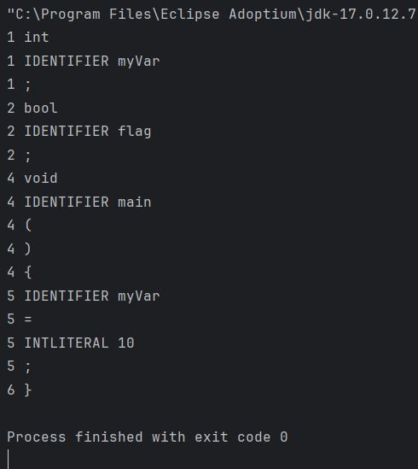
Рисунок 1 – Распознавание токенов корректного примера
Для проверки обработки лексических ошибок использован файл tests/scan_error.decaf, содержащий незакрытую строку. Сканер обнаружил ошибку, вывел в стандартный поток ошибок (stderr) сообщение с указанием файла, строки и столбца. Код завершения программы составил 0, так как сканер продолжает работу после вывода сообщения об ошибке. Результат представлен на рисунке 2.
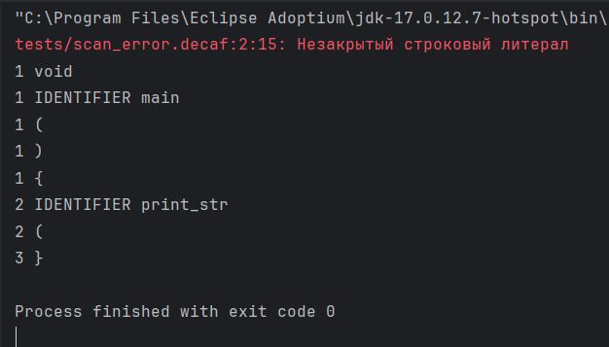
Рисунок 2 – Обработка лексических ошибок

Проверка синтаксического анализа
Для проверки синтаксического анализа использован файл tests/parse_ok.decaf, содержащий корректную программу на языке Decaf с объявлениями переменных, методами и условиями. После запуска режима -t parse программа завершилась с кодом 0 без вывода сообщений, что соответствует требованиям задания. Результат представлен на рисунке 3.
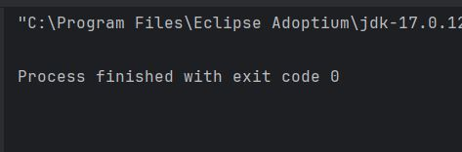
Рисунок 3 – Успешная проверка синтаксиса
Для проверки обнаружения синтаксических ошибок использован файл tests/parse_error.decaf, в котором пропущена точка с запятой после объявления переменной. Парсер обнаружил ошибку, вывел сообщение с указанием позиции (ожидалось ';', получено 'x') и завершился с кодом 1. Результат представлен на рисунке 4.
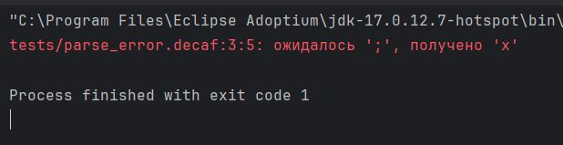
Рисунок 4 – Обнаружение синтаксической ошибки
Результаты всех основных проверок сведены в таблицу 3.
Таблица 3 – Результаты контрольных запусков
Входной файл | Режим | Результат
scan_tokens.decaf | -t scan | Выведены токены, код 0
scan_error.decaf | -t scan | Ошибка в stderr, код 0
parse_ok.decaf | -t parse | Без вывода, код 0
parse_error.decaf | -t parse | Ошибка в stderr, код 1

Заключение
В результате выполнения данной лабораторной работы были освоены теоретические основы и практические методы построения лексических и синтаксических анализаторов, а также успешно реализован компилятор для языка Decaf на языке Java.
Разработанный сканер эффективно разбивает исходный код на токены, корректно фильтрует пробелы и комментарии, сохраняет литералы в исходном виде (включая кавычки и escape-последовательности) и обрабатывает лексические ошибки. Синтаксический анализатор, построенный на основе метода рекурсивного спуска, проверяет структуру программы на соответствие официальной грамматике Decaf и выдает информативные сообщения при обнаружении ошибок.
Результаты проведенных машинных экспериментов подтвердили корректную работу режимов scan и parse на всех подготовленных тестовых примерах. Для автоматизации процесса сборки и запуска были созданы скрипты build.sh и run.sh. Таким образом, цель работы достигнута, а все задачи первого этапа выполнены в полном объеме.

